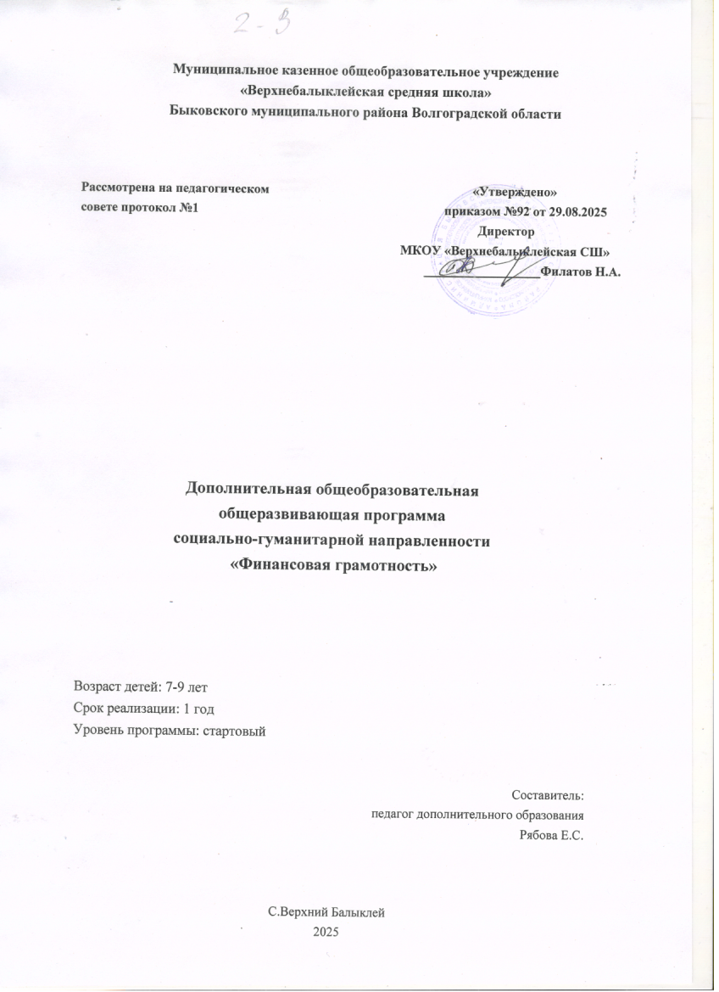

Муниципальное казенное общеобразовательное учреждение
«Верхнебалыклейская средняя школа»
Быковского муниципального района Волгоградской области

Рассмотрена на педагогическом «Утверждено»
совете протокол №1 приказом №92 от 29.08.2025
Директор
МКОУ «Верхнебалыклейская СШ»
__________________Филатов Н.А.

Дополнительная общеобразовательная
общеразвивающая программа
социально-гуманитарной направленности
«Финансовая грамотность»

Возраст детей: 7-9 лет
Срок реализации: 1 год
Уровень программы: стартовый

Составитель:
педагог дополнительного образования
Рябова Е.С.

С.Верхний Балыклей
2025

ПОЯСНИТЕЛЬНАЯ ЗАПИСКА
Рабочая программа курса «Финансовая грамотность» разработана в соответствии с Федеральным государственным стандартом начального общего образования (далее – ФГОС НОО) и направлена на достижение планируемых результатов, обеспечивающих развитие личности младших школьников, их мотивацию к познанию и на приобщение к общечеловеческим ценностям. Программа соответствует примерной программе внеурочной деятельности (начальное общее образование) и требованиям к дополнительным образовательным программам.
Рабочая программа курса «Финансовая грамотность» входит в учебно -методический комплект, который также включает следующие издания:
- Федин С.Н. Финансовая грамотность: материалы для учащихся. 2–3 классы. В 2 частях. Часть 1;
- Федин С.Н. Финансовая грамотность: материалы для учащихся. 2–3 классы. В 2 частях. Часть 2;
- Корлюгова Ю.Н., Гоппе Е.Е. Финансовая грамотность: рабочая тетрадь. 2–3 классы;
- Корлюгова Ю.Н., Гоппе Е.Е. Финансовая грамотность: методические рекомендации для учителя. 2–3 классы;
- Корлюгова Ю.Н., Гоппе Е.Е. Финансовая грамотность: материалы для родителей. 2–3 классы.

Цели изучения курса «Финансовая грамотность»:
- развитие основ экономического образа мышления;
- воспитание ответственного и грамотного финансового поведения;
- развитие учебно-познавательного интереса в области экономических отношений в семье;
- формирование опыта применения полученных знаний и умений для решения элементарных вопросов в сфере финансовых отношений в семье, а также при выполнении учебно-исследовательской и проектной деятельности. Основные содержательные линии курса «Финансовая грамотность»:
- деньги, их история, виды, функции;
- семейный бюджет.
Освоение содержания курса опирается на межпредметные связи с такими учебными предметами в начальной школе, как математика, окружающий мир, технология, литература. При организации занятий учителю и педагогу дополнительного образования детей важно учитывать изменения социальной ситуации в ходе развития детей за последние десятилетия:
- возросший уровень информированности детей, использование СМИ как существенного фактора формирования основ финансовой грамотности, но в то же время необходимость обеспечения информационной и психологической безопасности детей;
- недостаточный уровень читательской компетенции и необходимость с помощью текстов учебных материалов курса научить младшего школьника читать целенаправленно, осмысленно, творчески подходить к процессу чтения и осмыслению прочитанного;
- актуальность для младших школьников игровой деятельности, в том числе совместной игровой и учебной деятельности со сверстниками.
Важным условием развития детской любознательности, потребности в самостоятельном познании окружающего мира, познавательной активности и инициативности при изучении курса «Финансовая грамотность» является создание развивающей образовательной среды, стимулирующей активные формы познания, в том числе: наблюдение, опыты, обсуждение мнений и предположений, учебный диалог.
Младшему школьнику должны быть созданы условия для раз- вития рефлексии – способности осознавать и оценивать свои мысли и действия, соотносить результат деятельности с поставленной целью, определять своё знание и незнание. Способность к рефлексии – важнейшее качество, определяющее социальную роль ребёнка как ученика и его направленность на саморазвитие.
Учебные материалы подготовлены в соответствии с возрастными особенностями младших школьников и включают задачи, практические задания, игры, учебные мини-исследования и проекты.
В процессе изучения курса у учащихся младших классов формируются такие умения и навыки, как: работа с текстами, таблицами и схемами; поиск, сбор, обработка и анализ информации; публичные выступления; проектная работа и работа в малых группах.
Эффективным средством формирования основ финансовой грамотности являются межпредметные проекты, например: «Какие бывают товары и услуги», «Какие виды денег существуют», «Что я знаю о банковской карте»,
«Что такое семейный бюджет», «Какие виды семейных доходов существуют», «На что расходуются деньги в семье», «Сколько денег тратит семья на питание», «Сколько денег требуется семье на оплату коммунальных услуг».

Место курса «Финансовая грамотность» в учебном плане
Обучение финансовой грамотности является важнейшей составляющей начального общего образования. На изучение курса «Финансовой грамотности» в начальной школе отводится по 1 ч в неделю: во 2-3 классах Программа будет реализована как в рамках учебной деятельности
Основные формы и виды деятельности обучающихся: учебная, проектная, игровая (ролевые, дидактические, ситуационные, деловые игры), рефлексивно-оценочная, регулятивная, коммуникативная (проблемно- ценностные дискуссии со сверстниками и взрослыми), моделирование, анализ ситуаций, наблюдение и др.
Курс «Финансовая грамотность» ориентирован на формирование и развитие универсальных учебных действий, применение полученных знаний в повседневной жизни детей младшего школьного возраста.

ПЛАНИРУЕМЫЕ РЕЗУЛЬТАТЫ ОСВОЕНИЯ УЧЕБНОГО КУРСА «ФИНАНСОВАЯ ГРАМОТНОСТЬ» НА УРОВНЕ
НАЧАЛЬНОГО ОБЩЕГО ОБРАЗОВАНИЯ

Личностные результаты
- осознание себя как члена семьи и общества;
- овладение начальными навыками адаптации в сфере финансовых отношений;
- познавательный интерес к учебному материалу курса и способам решения элементарных финансовых задач;
- осознание личной ответственности за свои поступки в финансовой сфере;
- ориентирование в нравственном содержании как собственных действий в области финансов, так и действий окружающих;
- понимание безграничности потребностей людей и ограниченности ресурсов (денег);
- понимание различия между расходами на товары и услуги первой необходимости, между расходами на дополнительные нужды и «лишними» расходами;
- навыки сотрудничества со взрослыми и сверстниками в игровых и реальных финансовых ситуациях.
Ученик младших классов также получит возможность для формирования:
- понимания необходимости освоения основ финансовой грамотности, выраженного в преобладании учебно-познавательных мотивов;
- положительной дифференцированной самооценки на основе критерия успешности реализации социальной роли финансово грамотного школьника;
- эмпатии как осознанного понимания чувств другого человека и сопереживания его эмоциональному состоянию, выражающейся в поступках, направленных на помощь другим и обеспечение их благополучия.

Метапредметные результаты
Познавательные:
- использование различных способов поиска, сбора, обработки, анализа и представления простой финансовой информации;
- использование логических действий сравнения преимуществ и недостатков разных видов денег, сопоставления величины доходов и расходов, обобщения, классификации, установления аналогий и причинно- следственных связей между финансовым поведением человека и его благосостоянием;
- построение рассуждений на финансовые темы, отнесение явления или объекта к изученным финансовым понятиям;
- использование знаково-символических средств, в том числе моделей и схем, для решения финансовых задач;
- владение элементарными способами решения проблем творческого и поискового характера.
Ученик младших классов также получит возможность научиться:
- представлять финансовую информацию с помощью ИКТ;
- осуществлять под руководством учителя элементарную проектную деятельность в малых группах: формулировать проблему, разрабатывать замысел, находить пути его реализации, демонстрировать готовый продукт;
- осуществлять выбор наиболее эффективных способов решения финансовых задач в зависимости от конкретных условий.
Регулятивные:
- определение личных целей по изучению финансовой грамотности;
- постановка финансовых целей, умение составлять простые планы своих действий в соответствии с финансовой задачей и условиями её реализации;
- проявление познавательной и творческой инициативы в применении финансовых знаний для решения элементарных вопросов в области экономики семьи;
- выполнение пошагового контроля своих учебных действий, итоговый контроль и оценка результата;
-оценка правильности выполнения финансовых действий и способов решения элементарных финансовых задач;
- корректирование учебных действий после их выполнения на основе оценки и учёта выявленных ошибок;
- корректирование своих действий с учетом рекомендаций одноклассников, учителей, родителей;
- использование цифровой формы записи хода и результатов решения финансовой задачи.
Ученик младших классов также получит возможность научиться:
- преобразовывать практическую финансовую задачу в познавательную;
- проявлять познавательную инициативу в учебном сотрудничестве при выполнении учебного мини-исследования или проекта;
- самостоятельно учитывать выделенные учителем ориентиры действия в новом учебном материале;
- самостоятельно оценивать правильность выполнения учебного действия и корректировать его при необходимости.
Коммуникативные:
- умение осознанно и произвольно создавать сообщения на финансовые темы в устной и письменной форме;
- умение слушать собеседника, вести диалог по теме и ориентироваться на позицию партнёра в общении и взаимодействии;
- умение признавать возможность существования различных точек зрения и право каждого иметь своё мнение;
- умение излагать своё мнение и аргументировать свою точку зрения и оценку финансовых действий и решений;
- умение договариваться о распределении функций и ролей в совместной деятельности при выполнении учебного проекта и ми- ни-исследования, в учебной игре;
- умение осуществлять контроль и самоконтроль, адекватно оценивать собственное финансовое поведение и поведение окружающих.
Ученик младших классов также получит возможность научиться:
- учитывать разные мнения и интересы, обосновывать собственную позицию в обсуждении финансовых целей и решений;
- формулировать вопросы, необходимые для организации собственной деятельности и сотрудничества с партнёром;
- оказывать в учебном сотрудничестве необходимую помощь партнёрам.

Предметные результаты
- правильно использовать изученные предметные понятия (обмен, товар, деньги, покупка, продажа, сдача, бумажные и металлические деньги, валюта, виды денег, банк, банковская карта, доходы и расходы семьи, пособия, сбережения, семейный бюджет, банковский вклад);
- понимание причин обмена товарами и умение приводить примеры обмена;
- понимание проблем, возникающих при обмене товарами, и умение их объяснить;
- умение приводить примеры товарных денег;
- умение объяснять на простых примерах, что деньги – средство обмена, а не благо;
- понимание того, что деньги зарабатываются трудом;
- умение описывать виды и функции денег, объяснять, что такое безналичный расчёт и пластиковая карта;
- умение называть основные источники доходов семьи, приводить примеры регулярных и нерегулярных доходов семьи;
- умение называть основные направления расходов семьи, приводить примеры обязательных и необходимых расходов семьи, а также различать планируемые и непредвиденные расходы;
- умение считать доходы и расходы семьи, составлять семейный бюджет на условных примерах;
- умение объяснять способы сокращения расходов и увеличения сбережений семьи;
- понимание роли банков; умение объяснять, для чего делают вклады и берут кредиты;
- знание ситуаций, при которых государство выплачивает пособия, и умение приводить примеры пособий;
- умение объяснять, что такое валюта, и приводить примеры валют. Ученик младших классов также получит возможность научиться:
- распознавать финансовую информацию, представленную в разных формах (текст, таблица, диаграмма);
- объяснять финансовую информацию, сравнивать и обобщать данные, полученные при проведении элементарного учебного исследования, делать выводы.

2 КЛАСС

Что такое деньги и для чего они нужны
Базовые понятия: обмен, товар, покупка, продажа, деньги, сдача, монеты, купюры (банкноты), виды денег, банк, банковская карта.
Личностные результаты:
- понимать, что деньги – средство обмена, а не благо;
- осознавать ответственность за расходование денег. Метапредметные результаты:
- использовать различные способы поиска, сбора и представления информации об истории возникновения денег и их назначении в современной жизни людей;
- использовать логические действия сравнения различных видов денег;
- работать в малой группе (распределять обязанности, представлять результаты работы группы).
Предметные результаты Базовый уровень Обучающийся научится:
- объяснять с помощью примеров значения предметных понятий (обмен, товар, покупка, продажа, деньги, сдача, бумажные и металлические деньги, валюта, наличные деньги, безналичные деньги, электронные деньги, банк, банкомат, банковская карта);
- называть признаки денег;
- описывать ситуации, в которых используются деньги;
- приводить примеры обмена;
- приводить примеры товарных денег;
- называть отличия между монетами и бумажными деньгами;
- объяснять, почему изготовление фальшивых денег является преступлением;
- считать деньги;
- правильно считать сдачу;
- называть отличия между наличными и безналичными деньгами;
- решать задачи с элементарными денежными расчётами;
- составлять задачи с элементарными денежными расчётами. Повышенный уровень
Обучающийся получит возможность научиться:
- характеризовать товарные деньги;
- объяснять, для чего нужны деньги.
Темы занятий
Занятие . Что такое деньги. Занятие . Откуда взялись деньги.
Занятие . Рассмотрим деньги поближе. Занятие . Защита денег от подделок.
Занятие . Какие деньги были раньше в России. Занятие . Современные деньги России и других стран. Занятие . Учимся обращаться с деньгами.
Занятие . Что мы узнали о деньгах?

3 КЛАСС

Что такое семейный бюджет.
Базовые понятия: доходы, регулярные и нерегулярные доходы, заработная плата, пособия, банковский вклад, кредит; расходы, обязательные и необязательные расходы, непредвиденные расходы, сбережения, виды сбережений.
Планируемые результаты обучения

Личностные результаты:
- понимать, что деньги зарабатываются трудом человека;
- понимать безграничность потребностей людей и ограниченность ресурсов (денег);
- понимать разницу между базовыми потребностями людей и их желаниями.

Метапредметные результаты:
- использовать различные способы поиска, сбора и представления информации о доходах и расходах семейного бюджета, правилах его составления;
- использовать логические действия сравнения основных источников доходов семьи, основных направлений расходов семьи, сопоставления величины доходов и расходов в бюджете семьи;
- работать в малых группах (согласовывать общую цель, распределять обязанности, составлять план действий, оформлять и представлять результаты работы группы).

Предметные результаты:
Базовый уровень Обучающийся научится:
- объяснять с помощью примеров значения предметных понятий (доходы, регулярные и нерегулярные доходы, заработная плата, пособия, пенсия, аренда, банковский вклад, кредит, расходы, обязательные и необязательные расходы, планируемые расходы, непредвиденные расходы, сбережения, виды сбережений, экономия);
- называть и приводить примеры основных источников доходов семьи;
- приводить примеры регулярных и нерегулярных доходов;
- называть и приводить примеры основных направлений расходов семьи;
- приводить примеры обязательных и необходимых расходов семьи;
- приводить примеры планируемых и непредвиденных расходов семьи; сравнивать покупки по степени необходимости (обязательные, необязательные, лишние);
- объяснять, как появляются долги и чем они опасны;
- считать доходы и расходы семьи;
- называть способы сокращения расходов и экономии;
- называть способы увеличения доходов семьи;
- приводить примеры различных видов сбережений;
- объяснять, для чего делают вклады и берут кредиты в банке;
- составлять бюджет семьи на простых условных примерах. Повышенный уровень
Обучающийся получит возможность научиться обосновывать целесообразность приобретения желаемого блага в условиях ограниченности семейного бюджета.
Темы занятий
Занятие Откуда в семье берутся деньги. Занятие На что тратятся деньги.
Занятие Как с умом управлять своими деньгами. Занятие Как считать доходы и расходы семьи.
Занятие Как делать сбережения. Занятие . Учимся делать сбережения.
Занятие . Учимся считать доходы и расходы семьи. Занятие . Что мы узнали о доходах и расходах семьи?

ТЕМАТИЧЕСКОЕ ПЛАНИРОВАНИЕ
  - КЛАСС
№ | Наименование разделов/ тем | Количество часов | Электронные (цифровые) образовательные ресурсы
Часть 1. Что такое деньги и для чего они нужны (34 часов)
1 | Что такое деньги. | 4 | https://www.youtube.com/watch?v=s7 sDEn3jYKo&t=8s https://vk.com/video12038676_17101  0280
2 | Откуда взялись деньги | 4 | https://www.youtube.com/watch?v=p9 15IJJG_f4  https://www.youtube.com/watch?v=m 0kjVnckXLg
3 | Рассмотрим деньги поближе | 4 | https://vk.com/video/@i.ishmuratova? z=video- 212925280_456239017%2Fpl_12038  676_-2
4 | Защита денег от подделок | 4 | https://www.youtube.com/watch?v=R 4y5v_ZHR3I&t=27s
5 | Какие деньги были раньше в России | 4 | https://www.youtube.com/watch?v=aF hCHnewo2I&t=2s  https://www.youtube.com/watch?time

 |  |  | _continue=2&v=ZFNNeH_D2P0&fea ture=emb_logo
6 | Современные деньги России и других стран | 4 | https://videouroki.net/video/09- sovremennye-dengi-rossii.html https://multiurok.ru/files/sovremennye  -dengi-rossii-i-drugikh-stran.html
7 | Учимся обращаться с деньгами. | 4 | https://www.youtube.com/watch?v=v WonuVlrV_s&t=2s https://www.youtube.com/watch?v=Pu 9KZORyCb8  https://www.youtube.com/watch?v=_n ShANCaJgU&feature=emb_logo
8 | Что мы узнали о деньгах? | 6 | https://www.youtube.com/watch?v=va GnAN_DJXU
ОБЩЕЕ КОЛИЧЕСТВО  ЧАСОВ ПО ПРОГРАММЕ |  | 34

  - класс
№ | Наименование разделов/ тем | Количество часов | Электронные (цифровые) образовательные ресурсы
Что такое семейный бюджет
1 | Откуда в семье берутся деньги | 4 | https://www.youtube.com/watch?v=kV jTk27xwo0&t=3s https://rutube.ru/video/7c70906916f6f3 76d2f699f846dfc507/
2 | На что тратятся деньги. | 4 | https://infourok.ru/konspekt- vneurochnogo-zanyatiya-po- finansovoy-gramote-3115883.html
3 | Как с умом управлять своими деньгами | 4 | https://yandex.ru/video/preview/11068 798390002240554
4 | Как считать доходы и расходы семьи | 4 | https://vk.com/video/@i.ishmuratova?z  =video- 212925280_456239021%2Fpl_120386  76_-2  https://www.youtube.com/watch?v=a6 d-_r2PIbs
5 | Как делать сбережения | 4 | https://videouroki.net/video/24-kak- delat-sberezheniya.html
6 | Учимся делать сбережения. | 4 | https://www.youtube.com/watch?v=a6 d-_r2PIbs
7 | Учимся считать доходы | 4 | https://www.youtube.com/watch?v=O

 | и расходы семьи. |  | CjI6oaPqlc
8 | Что мы узнали о доходах и расходах  семьи? | 6 | https://yandex.ru/video/preview/44002 07596770545847
ОБЩЕЕ КОЛИЧЕСТВО  ЧАСОВ ПО ПРОГРАММЕ |  | 34

